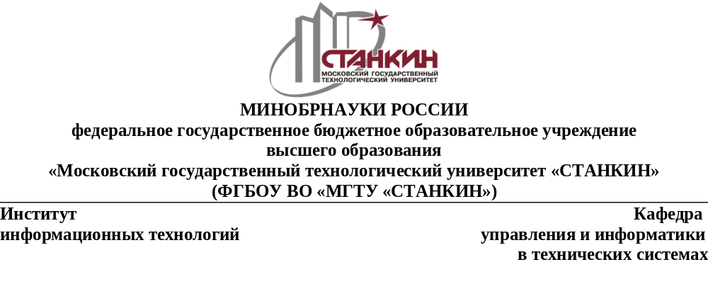

ОТЧЕТ О ВЫПОЛНЕНИИ
ЛАБОРАТОРНОЙ РАБОТЫ ПО ДИСЦИПЛИНЕ
«Прикладное программирование»
по теме «Регулярные выражения. Unit-тестирование»

СТУДЕНТА | 2 | КУРСА |  | бакалавриата | ГРУППЫ | ИДБ-25-13
 |  |  | (уровень профессионального образования)

Зорин Константин Андреевич

Направление: 09.03.03 Прикладная информатика

Отчет сдан «______» ________________2026г.
Оценка ____________________________
Преподаватель | Гетманов С. В.
 | (Ф.И.О., должность, степень, звание.) |  | (подпись)

МОСКВА 2026

Оглавление
1. Цель работы 3
2. Постановка задачи 3
3. Формат адреса и регулярные выражения 4
4. Структура программы 5
5. Прототип пользовательского интерфейса 6
6. Unit-тестирование 7
7. Запуск программы 7
8. Вывод 8
9. Ссылка на репозиторий 8

1. Цель работы
Цель лабораторной работы — освоить составление регулярных выражений в Python, научиться проверять строки и находить совпадения в тексте, а также закрепить навыки модульного тестирования с помощью unittest.

2. Постановка задачи
В качестве темы выбран вариант 18 из методических указаний: проверка и поиск синтаксически корректных MAC-адресов. Программа должна проверять адрес, введённый пользователем, и искать адреса в тексте, локальном файле или на веб-странице по URL. Корректность работы проверяется набором unit-тестов.

3. Формат адреса и регулярные выражения
MAC-адрес обычно записывается как шесть пар шестнадцатеричных символов. Реализованы три распространённых способа записи: с двоеточиями, с дефисами и в группах по четыре символа, разделённых точками.
- 00:1A:2B:3C:4D:5E
- AA-BB-CC-DD-EE-FF
- 001A.2B3C.4D5E
В регулярном выражении используются диапазоны [0-9A-Fa-f], чтобы принимать цифры и шестнадцатеричные буквы в обоих регистрах. MAC_FULL_PATTERN используется для проверки всей строки, а MAC_SEARCH_PATTERN — для поиска совпадений внутри текста. Проверки границ не позволяют извлекать MAC-адрес как часть более длинной записи с дополнительными шестнадцатеричными символами или разделителями.
(?:[0-9A-Fa-f]{2}:){5}[0-9A-Fa-f]{2}
Этот фрагмент описывает шесть двузначных групп, разделённых двоеточиями: пять повторений пары с разделителем и последняя пара без него.

4. Структура программы
- is_valid_mac(value) — проверяет всю строку на соответствие формату MAC-адреса.
- find_mac_addresses(text) — находит уникальные адреса в тексте, сохраняет порядок первого появления и игнорирует регистр при удалении повторов.
- read_text_file(file_path) — читает файл UTF-8 и обрабатывает ошибки чтения.
- read_web_page(url) — проверяет схему и сетевой адрес URL, загружает страницу по HTTP/HTTPS, проверяет статус ответа и ограничивает время ожидания.
- show_results(text) — выводит найденные адреса и их количество.
- run_interactive() — организует взаимодействие с пользователем через консольное меню.
Для регулярных выражений используется стандартный модуль re, для HTTP-запросов — requests, а для тестирования — unittest. Добавлены аннотации типов и документация функций. Ошибки URL, сети, кодировки и чтения файлов обрабатываются и выводятся в понятном виде. В проект также включены .gitignore и pyproject.toml с метаданными и настройками инструментов разработки.

5. Прототип пользовательского интерфейса
Ниже приведён текстовый макет консольного меню. Он иллюстрирует предполагаемый вид взаимодействия с пользователем; отдельное графическое окно в программе не реализовано.
Главное меню
Проверка и поиск MAC-адресов
1 — проверить один адрес
2 — найти адреса в файле
3 — найти адреса на веб-странице
4 — найти адреса во введённом тексте
0 — выход
Выберите действие: _
Пример результата
Найдено MAC-адресов: 3
1. 00:1A:2B:3C:4D:5E
2. AA-BB-CC-DD-EE-FF
3. 001A.2B3C.4D5E

6. Unit-тестирование
Тесты находятся в test_main.py и запускаются командой python -m unittest -v. Проверяются поддерживаемые форматы, неверное количество групп, недопустимые символы, смешанные разделители, пробелы, поиск адресов и удаление повторов без учёта регистра, граничные случаи, чтение UTF-8-файла, отсутствие файла, ошибки кодировки, некорректные URL, сетевые тайм-ауты и HTTP-ошибки. Запросы к веб-страницам подменяются mock-объектами, поэтому тестирование не требует подключения к интернету.
Запуск тестов после доработки: 14 тестовых методов завершились успешно (OK). Подробный вывод сохранён в файле TEST_RESULTS.txt, входящем в проект.

7. Запуск программы
Интерактивный режим: python main.py
Демонстрация на sample.txt: python main.py --demo
Запуск тестов: python -m unittest -v

8. Вывод
В ходе лабораторной работы создана программа для проверки и поиска MAC-адресов с использованием регулярных выражений. Реализованы проверка введённой строки, поиск уникальных совпадений в тексте, чтение UTF-8-файла и получение содержимого веб-страницы. Подготовлены 14 тестовых методов unittest с наборами корректных, некорректных и граничных случаев. Все тесты успешно пройдены.

9. Ссылка на репозиторий
Публичный репозиторий Git: https://github.com/Kotyara-meow/labs

